Фамилия___________________________ Имя___________________Класс___

Прочитайте текст и рассмотрите схему

На сайте ТАСС https://tass.ru/spec/climate размещена следующая информация:
В последние годы климат на Земле заметно меняется: одни страны страдают от аномальной жары, другие от слишком суровых и снежных зим, непривычных для этих мест.
Экологи говорят о глобальном изменении климата, включающем увеличение средней годовой температуры, вызывающей таяние ледников,
и повышение уровня Мирового океана. Помимо потепления, происходит также разбалансировка всех природных систем, которая приводит
к изменению режима выпадения осадков, температурным аномалиям
и увеличению частоты экстремальных явлений, таких как ураганы, наводнения и засухи.
По данным ученых, за десять месяцев 2015 года средняя температура планеты оказалась на 1,02 C выше той, которую фиксировали в XIX веке (когда началось наблюдение за изменениями глобальной температуры). Порог в один градус был превышен впервые в современной истории. Ученые сходятся во мнении, что именно деятельность человека – сжигание нефти, газа и угля – приводит к парниковому эффекту, который вызывает повышение средней температуры. Эксперты отмечают, что в период между 2000 и 2010 годами наблюдался самый мощный рост выбросов парниковых газов за последние 30 лет. По данным Всемирной метеорологической организации, в 2014 году их концентрация в атмосфере достигла рекордно высокого уровня.
В интервью генеральный секретарь Всемирной метеорологической организации Мишель Жарро отметил:
– Мы не видим СО2. Это не видимая угроза, но вполне реальная. Это означает повышение глобальных температур, увеличение числа экстремальных погодных явлений, таких как паводки, таяние льдов, подъем уровня моря и увеличение кислотности океанов. Если государства не начнут всерьез заниматься проблемой охраны окружающей среды, к 2100 году температура на планете может подняться на 3,7-4,8 °С. Климатологи предупреждают: необратимые последствия для экологии наступят уже при потеплении более чем на 2 °С.
Обсуждая данную проблему, голливудский актер Роберт Редфорд сказал:
– Мы видим последствия этого явления (изменения климата) повсюду – от засухи и голода в Африке и иссушающей жары в Южной Азии до лесных пожаров в Северной Америке, опустошительных ураганов и наводнений
в Нью-Йорке. Мы должны действовать сообща, потому что изменение климата затрагивает каждую страну.
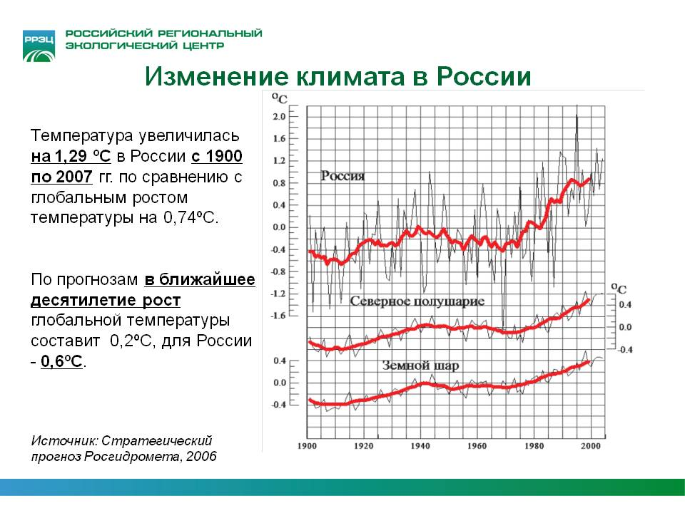
Выполните задания

- В каком году отмечено повышение средней температуры планеты по сравнению с XIX веком на 1, 02 °C? Запишите ответ в числовом виде.
Ответ: году.
- Какие изменения климата на Земле заметны в последние годы? Выпишите из текста предложения, где они перечислены.
_________________________________________________________________________________________________________________________________________________________________________________________________________________________________________________________________________________________________________________________________________________________________________________________________
_____________________________________________________________________________

- Какие факты, связанные с глобальным потеплением, относятся
в тексте к разбалансировке природных систем? Отметьте правильные ответы.

А. Изменения режима выпадения осадков
Б. Увеличение численности населения
В. Увеличение числа землетрясений
Г. Увеличение частоты экстремальных явлений

- В чём, по мнению учёных, причина повышения средней температуры?
______________________________________________________________________________________________________________________________________________________________________________________________________________________________________________________________________________________________________________________________________________________________________________________________________________________________________________________________________________

- Мишель Жарро говорит об увеличении числа экстремальных погодных явлений. Что входит в их число? Отметьте ОДИН неправильный ответ.

А. Паводки, таяние льдов
Б. Подъем уровня моря
В. Метеоритные дожди
Г. Увеличение кислотности океанов

- Какое увеличение температуры, по мнению климатологов, может привести к необратимым последствиям? Запишите ответ в числовом виде.

Ответ: °C

- Что показывает самый верхний график на диаграмме?
______________________________________________________________________________________________________________________________________________________________________________________________________

- На диаграмме показано изменение климата в России, в Северном полушарии, в мире.

Катя считает, что самые значительные климатические изменения происходят в России.
Антон утверждает, что изменения климата, происходящие на Земном шаре, значительнее, чем в России.

Кто из ребят прав? Объясните свой ответ: _________________________
__________________________________________________________________________________________________________________________________________________________________________________________________________________________________________________________________________________________________________________________________________

- Оцените утверждения, приведённые в таблице, как верные или неверные. Отметьте свой ответ «˅».

Утверждение |  | Верно | Неверно
А. | В период между 1990 и 2000 годами наблюдался самый мощный рост выбросов парниковых газов за последние 30 лет
Б. | К 2100 году температура на планете может подняться на 3,7-4,8°С
В. | В ближайшее десятилетие рост глобальной температуры составит 0,2°С
Г. | К 2016 году рост температуры в России составит 1°С

- Докажите правоту голливудского актера Роберта Редфорда, который утверждает, что в деле охраны окружающей среды мы должны действовать сообща.
______________________________________________________________________________________________________________________________________________________________________________________________________________________________________________________________________________________________________________________________________________________________________________________________________________________________________________________________________________

